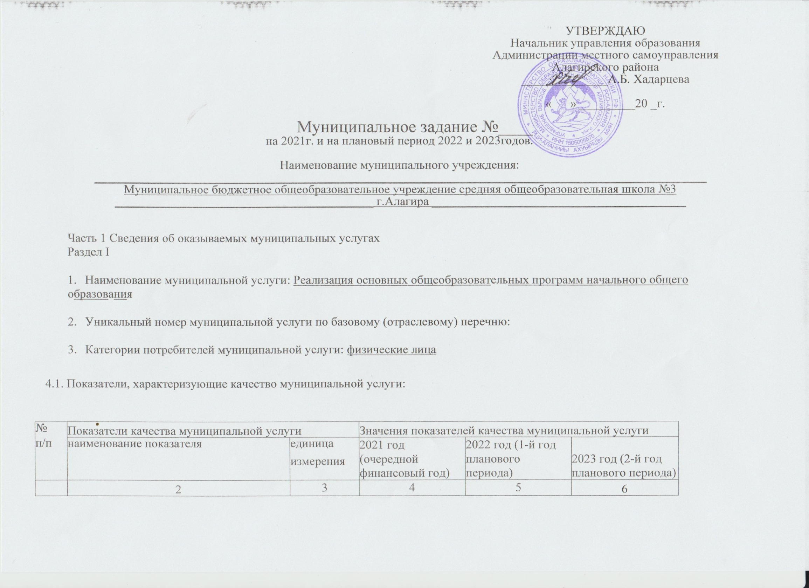
1. | Процент успеваемости учащихся | % | 99-Б, 100-СП | 99-Б, 100-СП | 100
2. | Удельный вес педагогов прошедших курсовую подготовку | % | 100-Б  100-СП | 100-Б  100-СП
3. | Участие в городских мероприятиях | Наличие +, отсутствие | + | + | +
4. | Обеспечение учащихся учебниками | % | 100 | 100 | 100
5. | Обеспечение безопасного условия  Пребывания учащихся | Наличие +, отсутствие | + | + | +
6. | Удельный вес охвата горячим питанием обучающихся | % | 100 | 100 | 100
Допустимые (возможные) отклонения от установленных показателей качества муниципальной услуги, в пределах которых муниципальное задание считается выполненным (процентов): 5%
4.2. Показатели, характеризующие объем муниципальной услуги:
№  п/п | Показатель объема муниципальной услуги |  | Значение показателя объема муниципальной услуги |  |  | Среднегодовой размер платы (цена, тариф)
 | наименование показателя  у | единица  измерения | 2021год  (очере  дной  финан  совый  год) | 2022 год (1- й год планов ого  период  а) | 2023год (2- й год планов ого  период  а) | 2021  год  (очере  дной  финан  совый  год) | 2022 год (1- й год планов ого  период  а) | 2023 год (2- й год планов ого  период  а)
1 | 2 | 3 | 4 | 5 | 6 | 7 | 8 | 9
1. | Количество детей | чел | 311-Б  102-СП | 315-Б  102-СП | 315-Б  102-СП | Беспла | Бесплатно | Бесплатно
тно

Допустимые (возможные) отклонения от установленных показателей объема муниципальной услуги, в предел; которых муниципальное задание считается выполненным (процентов); 5%
5. 1 Нормативные правовые акты, устанавливающие размер платы (цену, тариф) либо порядок ее (его) установления:
№  п/  п | Нормативный правовой акт
 | вид | принявший  орган | дата | номер | наименование
1 | 2 | 3 | 4 | 5 | 6
1. | Федеральный  закон | Российская  Федерация | 29.12.2012 | 273-ФЗ | «Об образовании в Российской Федерации»
2 | Федеральный  закон | Российская  Федерация | 06.10.2003 | 131-ФЗ | «Об общих принципах организации местного самоуправления в Российской Федерации»
3. | Федеральный  закон | Российской  Федерации | 06.10.1999 | 184-ФЗ | "Об общих принципах организации законодательных (представительных) и исполнительных органов государственной власти субъектов Российской Федерации"
5. | Постановление | Администрации местного самоуправления Алагирского района | 25.11.2015 | 31047 | «Об утверждении Положения о формировании муниципального задания

6. Порядок оказания муниципальной услуги
- Нормативные правовые акты, регулирующие порядок оказания муниципальной услуги
- Федеральный закон от 29.12.2012 №273-ф3 «Об образовании в Российской Федерации»,
- Приказ Минобрнауки России от 30*08.2013 № 1015 «Об утверждении Порядка организации и осуществления образовательной деятельности по основным общеобразовательным программам — начального, общего, основного общего и среднего общего образования»;
- Постановление Главного государственного санитарного врача от 29.12.2010 № 189 «Об утверждении СанПин 2.4.2.2821-10 «санитарно-эпидемиологические требования к условиям и организации обучения в общеобразовательных учреждениях».
6,2 Порядок информирования потенциальных потребителей муниципальной услуги:
№  п/  п | Способ информирования | Состав размещаемой информации | Частота обновления информации
1 | 2 | 3 | 4
Г | Средства массовой информации | Информация о результатах контроля над выполнением муниципального задания | По мере необходимости
2. | И1нформационные стенды | Официальные и иные документы о деятельности учреждения | не менее 1 раза в месяц
3 | Родительские собрания | Информация о результатах контроля над выполнением муниципального задания | не менее 1 раза в квартал
4. | Портал BUZ.GOV.RU | Информация о результатах контроля | В соответствии с требованиями
 |  | над выполнением муниципального | действующего законодательства
 |  | задания

Раздел II
- Наименование муниципальной услуги: Реализация основных общеобразовательных программ - основного общего образования
- Уникальный номер муниципальной -услуги по базовому (отраслевому) перечню:
- Категории потребителей муниципальной услуги: физические лица
- Показатели, характеризующие объем и (или) качество муниципальной услуги:
  - 1 Указатели, характеризующие качество муниципальной услуги:
№  п/  и | Показатели качества муниципальной услуги |  | Значения показателей качества муниципальной услуги
 | наименование показателя | единица  измерения | 2021 год (очередной финансовый год) | 2022 год (1-й год  планового  периода) | 2023 год (2-й год  планового  периода)
1 | 2 | 3 | 4 | 5 | 6
1. | Процент успеваемости учащихся | % | 96-Б, 100-СП | 98-Б, 100-СП | 98-Б, 100-СП
2. | Удельный вес выпускников, сдавших государственную итоговую аттестацию | % | 100-Б, 100-СП | 100-Б,99-СП | 100-Б, 99-СП
3. | Удельный вес педагогов прошедших курсовую подготовку | % | 100-Б  100-СП | 100-Б  100-СП | 100-Б  100-СП
4. | Участие в районных мероприятиях, направленных на поощрение учащихся | Наличие +, отсутствие - | + | + | +

 | за успехи в олимпиадах, конкурсах и др. | -
5. | Обеспечение учащихся учебниками | % | 100 | 100 | 100
6. | Обеспечение безопасного условия1 пребывания учащихся | Наличие +, отсутствие | +
7. | Удельный вес охвата горячим питанием обучающихся | % | 2,8-Б  1,7-СП | 2,8_-Б  2-СП
Допустимые (возможные) отклонения от установленных показа гелей качества муниципальной услуги, в пределах которых муниципальное задание считается выполненным (процентов): 5%
  - Показатели, характеризующие объем муниципальной услуги:
№  п/п | Показатель объема муниципальной услуги |  | Значение показателя объема муниципальной услуги |  |  | Среднегодовой размер платы (цена, тариф)
 | Наименование показателя | единица  измерения | 2021  год  (очере  дной  финан  совый  год) | 2022 год (1- й год планов ого  период  а) | 2023 год (2- й год планов ого  период  а) | 2021  год  (очере  дной  финан  совый  год) | 2022 год (1- й год планов ого  период  а) | 2023 год (2- й год планов ого  период  а)
1 | у 1  ■a jl. | 3 | 4 | 5 | 6 | 7 | 8 | 9
1. | Количество детей | чел | 395-Б  116-СП | 390-Б  120-СП | 390-Б  120-СП?? | Беспла  тно | Беспла  тно | Беспла  тно
Допустимые (возможные) отклонения от установленных показателей объема муниципальной услуги, в пределах которых муниципальное задание считается выполненным (процентов):_ 5%

№  п/  п | Нормативный правовой акт
 | вид | принявший  орган | дата | номер | наименование
1 | 2 | 3 | 4 | 5 | 6
1. | Федеральный  закон | Российская  Федерация | 29.12.2012 | 273-ФЗ | «Об образовании в Российской Федерации»
2 | Федеральный  закон | Российская  Федерация | 06.10.2003 | 131 -ФЗ | «Об общих принципах организации местного самоуправления в Российской Федерации»
3 | Федеральный  закон | Российской  Федерации | 06.10.1999 | 184-ФЗ | "Об общих принципах организации законодательных (представительных) и исполнительных органов государственной власти субъектов Российской Федерации"
5. | Постановление | Администрации местного самоуправления Алагирского района | 28.11.2015 | 31047 | «Об утверждении Положения о формировании муниципального задания

- Нормативные правовые акты, регулирующие порядок оказания муниципальной услуги
- Федеральный закон от 29.12.2012 №273-Ф3 «Об образовании в Российской Федерации»,
- Приказ Минобрнауки России от 30.08.2013 № 1015 «Об утверждении Порядка организации и осуществления образовательной деятельности по основным общеобразовательным программам начального общего, основного общего и среднего общего образования»;
- Постановление Главного государственного санитарного врача oт 29.12.2010 - 189 «Об утверждении СанПин 2.4.2.2821-10 «санитарно-эпидемиологические требования к условиям и организации обучения в общеобразовательных учреждениях».
6.2. Порядок информирования потенциальных потребителей муниципальной услуги:
№  п/  п | Способ информирования | Состав размещаемой информации | Частота обновления информации
1 | 2 | 3  J | 4
1. | Средства массовой информации | Информация о результатах контроля над выполнением муниципальною задания | По мере необходимости
2 | Информационные стенды | Официальные и иные документы о деятельности учреждения | не менее 1 раза в месяц
3 | Родительские собрания | Информация о результатах контроля над выполнением муниципального задания | не менее 1 раза в квартал
4. | Портал BUZ.GOV.RU | Информация о результатах контроля над выполнением муниципального задания | В соответствии с требованиями действующего законодательства

1 - Наименование муниципальной услуги: Реализация основных общеобразовательных программ среднего общего образования
- Уникальный номер муниципальной услуги по базовому (отраслевому) перечню:
- Категории потребителей муниципальной услуги: физические лица
- Показатели, характеризующие объем и (или) качество муниципальной услуги:
4.1. Показатели, характеризующие качество муниципальной услуги:
№  п/  п | Показатели качества муниципальной услуги |  | Значения показателей качества муниципальной услуги
 | наименование показателя ** | единица  измерения | 2021 год  (очередной финансовый год) | 2022 год (1-й год  планового  периода) | 2023 год (2-й год  планового  периода)
1 | 2 | 3 | 4 | 5 | 6
1. | Процент успеваемости учащихся | % | 98-Б, 95,5-СП | 99-Б,100-СП | 100-Б,100-СП
2. | Удельный вес выпускников, сдавших государственную итоговую аттестацию | % | 100-Б, 100-СП | 100-Б, 97-СП | 100-Б, 99-СП
3. | Удельный вес педагогов прошедших  курсовую подготовку | % | 100-Б  100-СП | 100-Б  100-СП
4. | Участие в городских мероприятиях, направленных на поощрение учащихся за успехи в олимпиадах, конкурсах и др. главой города | % | + | + | +
5. | Обеспечение учащихся учебниками | % | 100 | 100 | 100
6. | Обеспечение безопасного условия пребывания учащихся | Наличие +, отсутствие - | + | + | +
7. | Удельный вес охвата горячим питанием обучающихся | % | 2-Б  0-СП | 0 | 0
Раздел III

Допустимые (возможные) отклонения от установленных показателей качества муниципальной услуги, в пределах
которых муниципальное задание считается выполненным (процентов): 5%
  - Показатели, характеризующие объем муниципальной услуги:
№  п/п | Показатель объема муниципальной услуги |  | Значение показателя объема муниципальной услуги |  |  | Среднегодовой размер платы (цена, тариф)
 | Наименование показателя | единица  измерения | 2021  год  (очере  дной  финан  совый  год) | 2022 год (1- й год планов ого  период  а) | 2023год (2- й год планов ого  период  а) | 2021  год  (очере  дной  финан  совый  год) | 2022 год (1- й год планов ого  период  а) | 2023 год (2- й год планов ого  период  а)
1 | 9 | 3 | 4 | 5 | 6 | 7 | 8 | 9
1. | Количество детей | чел | 50-Б  22-СП | 55-Б  23-СП | 55-Б  23-СП | Беспла  тно | Беспла  тно | Беспла  тно
Допустимые (возможные) отклонения от установленных показателей объема муниципальной услуги, в пределах которых муниципальное задание считается выполненным (процентов): 5%
5. I Нормативные правовые акты, устанавливающие размер платы (цену, тариф) либо порядок ее (его) установления:
№'  п/  п | Нормативный правовой акт
 | вид / | принявший  орган | дата | номер | наименование
1 | 2 |  | 4 | 5 | 6
1. | Федеральный  закон | Российская  Федерация | 29.12.2012 | 273-ФЗ | «Об образовании в Российской Федерации»
2 | Федеральный  закон | Российская  Федерация | 06.10.2003 | 131-ФЗ | «Об общих принципах организации местного самоуправления в Российской Федерации»

3 | Федеральный  закон | Российской  Федерации | 06.10.1999 | 184-ФЗ | "Об общих принципах организации законодательных (представительных) и исполнительных органов исполнительной власти субъектов Российской Федерации"
5. | Постановление | Администрации местного самоуправления Алагирского района | 28.11.2015 | 31047 | «Об утверждении Положения о формировании муниципального задания
6. Порядок оказания муниципальной услуги
- Нормативные правовые акты, регулирующие порядок оказания муниципальной услуги
- Федеральный закон от 29.12.2012 №273-Ф3 «Об образовании в Российской Федерации»,
- Приказ Минобрнауки России от 30.08.2013 № 1015 «Об утверждении Порядка организации и осуществления образовательной деятельности по основным общеобразовательным программам — начального, общего, основного общего и среднего общего образования»;

<N
- Постановление Главного государственного санитарного врача от 29.12.2010 № 189 «Об утверждении СанПин
4.2.2821-10 «санитарно-эпидемиологические требования к условиям и организации обучения в общеобразовательных
учреждениях».
6.2 Порядок информирования потенциальных потребителей муниципальной услуги:
№  п/  и | Способ информирования | Состав размещаемой информации | Частота обновления информации
1 |  | 2 | 3
1. | Средства массовой информации | Информация о результатах контроля  над выполнением муниципального  задания | По мере необходимости  •
2 | Информационные стенды | Официальные и иные документы о деятельности и учреждения | не менее 1 раза в месяц
5. | Родительски е собран и я | Информация о результатах контроля над выполнением муниципального задания | не менее 1 раза в квартал
4. | Портал BUZ.GOV.RU | Информация о результатах контроля над выполнением муниципального задания | В соответствии с требованиями действующего законодательства
Часть 2. Прочие сведения о муниципальном задании

- Основания для досрочного прекращения выполнения муниципального задания: -реорганизация или ликвидация образовательного учреждения.
-отсутствие лицензии на право осуществления образовательной деятельности.
- Порядок контроля за выполнением муниципального задания

